wINFORME DE SISVEN

1. 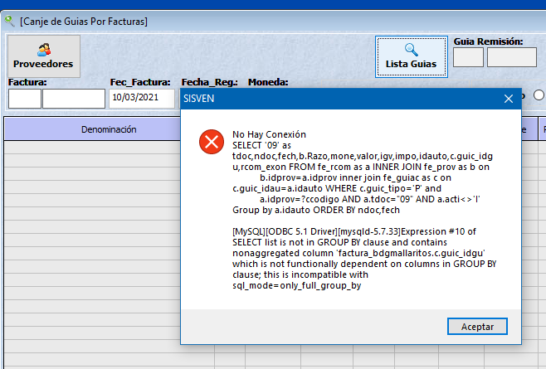**Canje de guías por facturas:** nos sale este error a la hora de listar guías, este formulario aparece cuando te vas al menú bar “Movimiento/ Ingresos o compras/ Canjes de guías por facturas”.

Al mismo tiempo cuando nos sale el formulario después del error, y queremos buscar una guía, automáticamente nos busca un archivo:

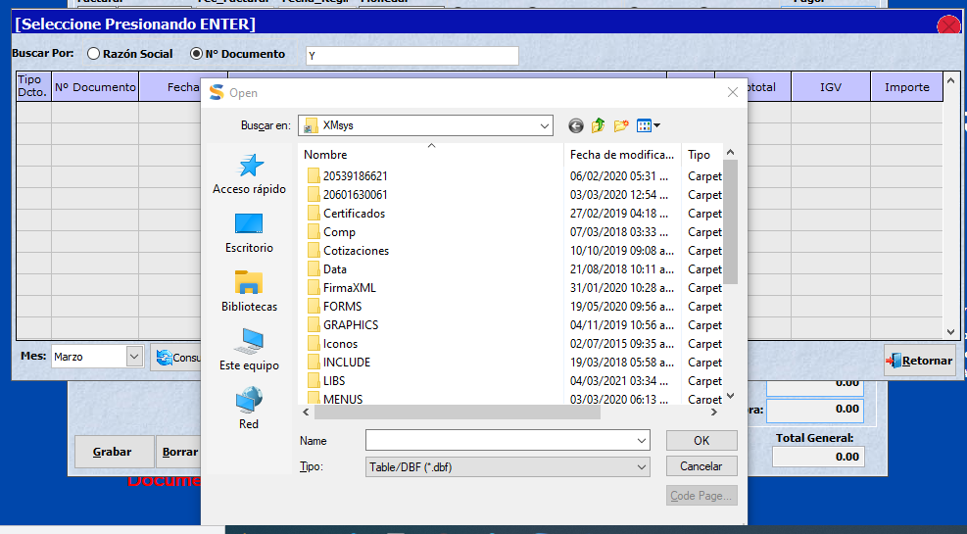

1. **Vencimientos de cuenta por cobrar:** en créditos/ vencimientos a la fecha, me sale ese formulario el cual al hacer clic en el botón ‘ver’, me sale este error.

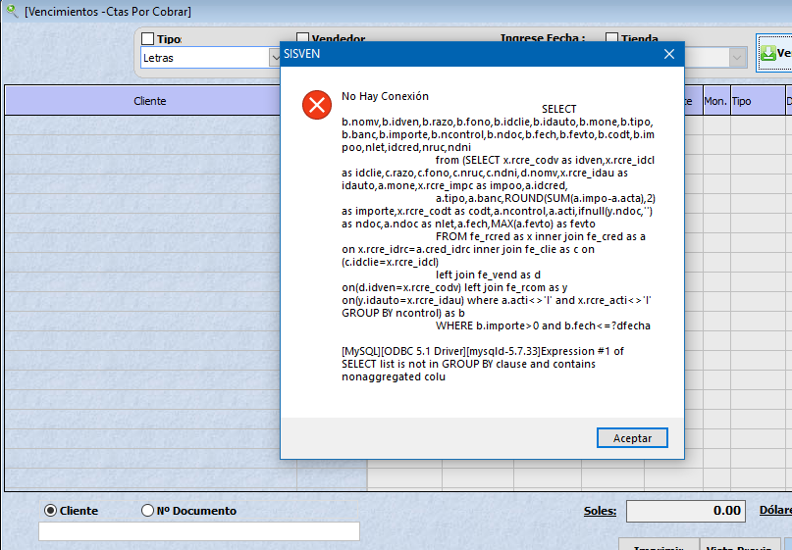

1. **Transacciones:** en créditos/ transacciones, me sale ese formulario el cual al hacer clic en el botón ‘ver’, me sale este error.

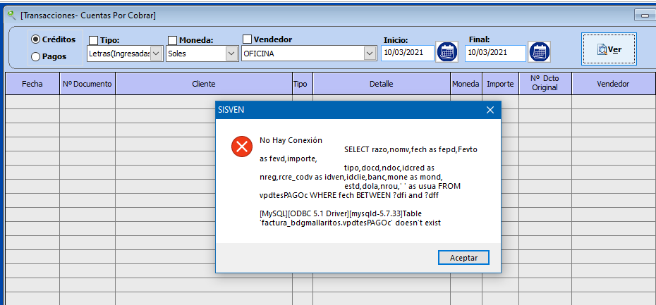

1. 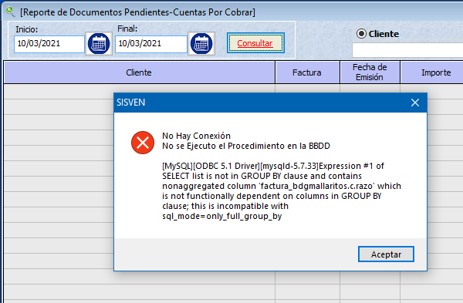**Pendientes por fecha de emisión:** en créditos/ Pendientes por fecha de emisión, me sale ese formulario el cual al hacer clic en el botón ‘consultar’, me sale este error.
2. **Vencimientos:** me sale un error cuando consulto en el formulario de “vencimientos por pagar”, en el menú bar “Cuentas por pagar”. Psdt: el error es cuando haces clic en el botón “ver”.

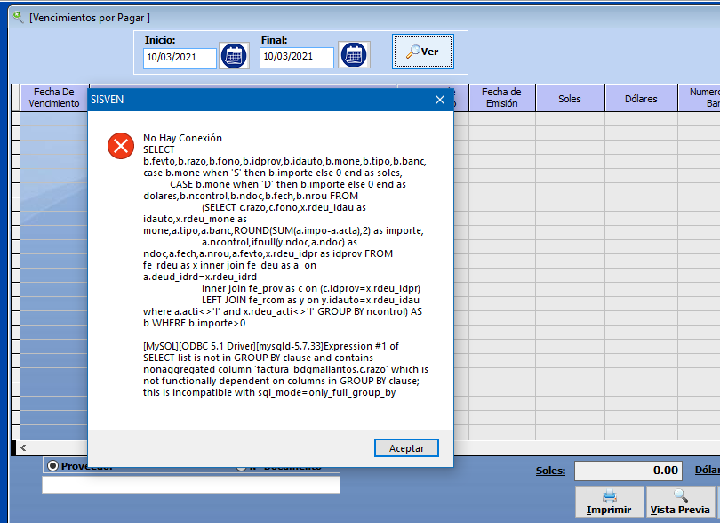

1. 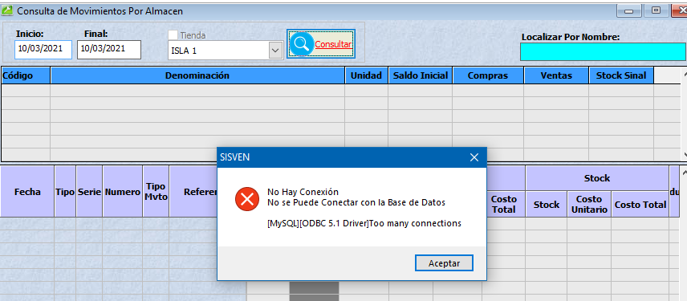**Consulta de movimiento por almacén:** me sale un error al hacer clic en el botón “consultar” en el formulario de “consulta de movimientos por almacén”, se ubica en el menú bar “Informes/Contables/Inventario permanente valorizado”.
2. **Informe de ventas:** me sale un error al hacer clic en el botón “consultar” en el formulario de “Informe de ventas”, se ubica en el menú bar “Informes/Caja/Flujo de ventas”.
3. 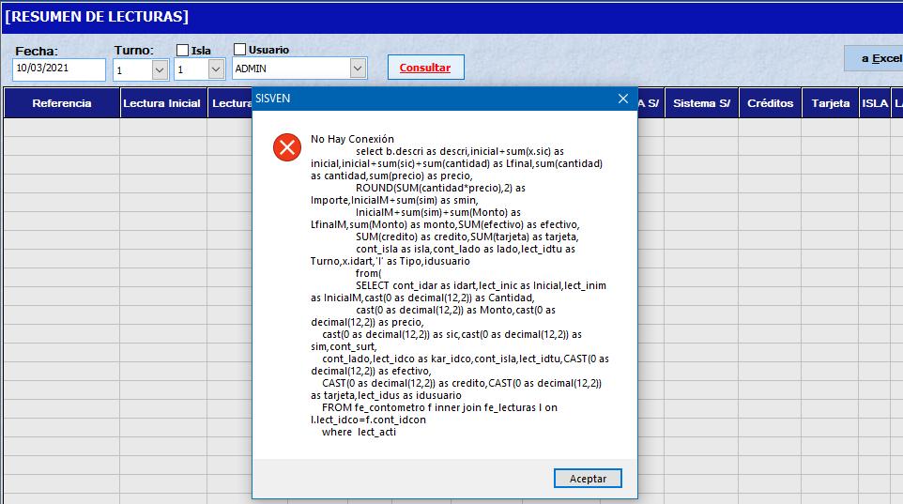 **Resumen de lecturas:** me sale un error al hacer clic en el botón “consultar” en el formulario de “Resumen de lecturas”, se ubica en el menú bar “Informes/Caja/Resumen de lecturas”.
4. **Historial por fechas:** me sale un error al hacer clic en el botón “consultar” en el formulario de “Historias por Fechas”, se ubica en el menú bar “Informes/Caja/Historial Cajero”.

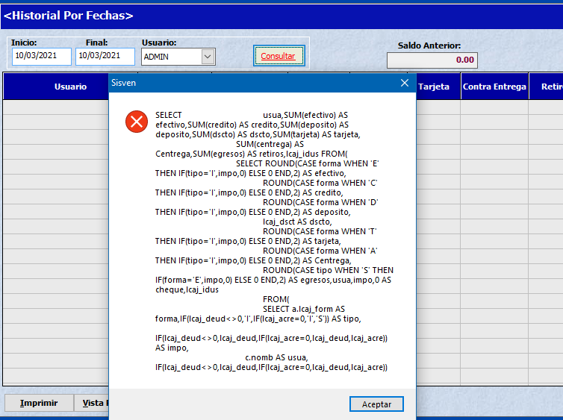

Y cuando pongo “aceptar”, me sale esto:

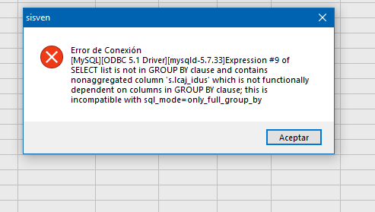

Nuevamente cuando pongo aceptar me sigue saliendo lo siguiente pero esta vez por última vez:

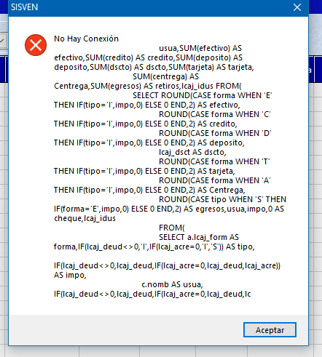

1. 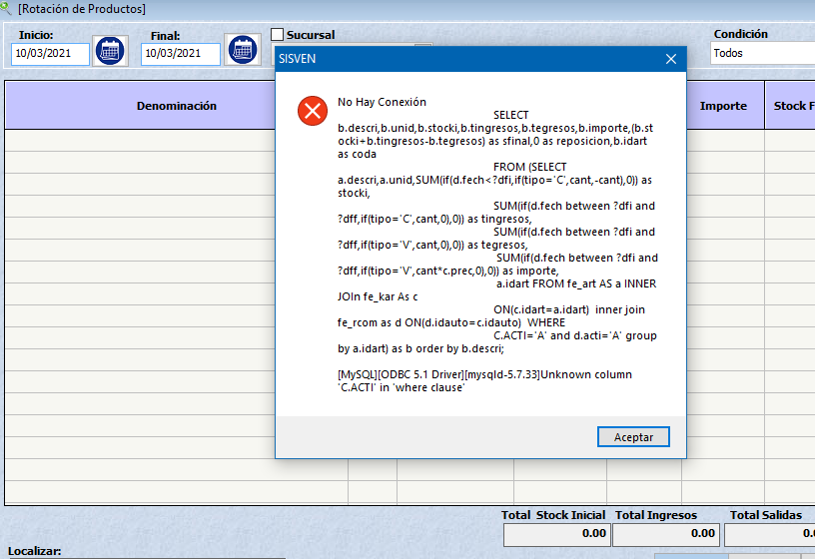 **Rotación de productos:** me sale un error al hacer clic en el botón “consultar” en el formulario de “Rotación de productos”, se ubica en el menú bar “Informes/Inventarios/Rotación de productos”.
2. 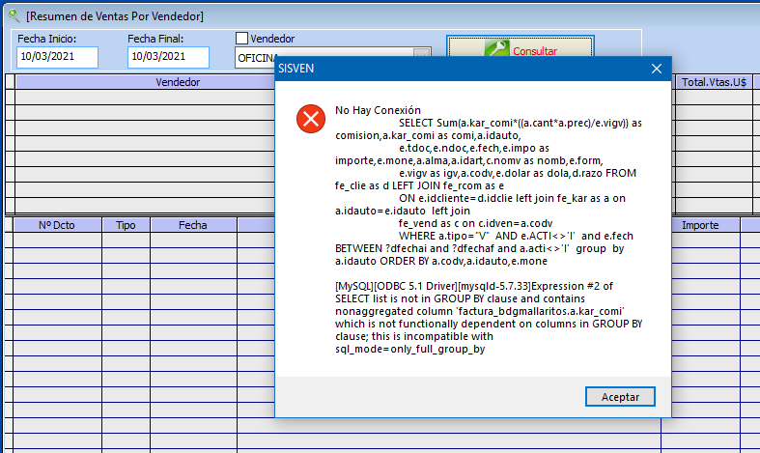 **Detalle de ventas por Vendedor:** me sale un error al hacer clic en el botón “consultar” en el formulario de “Detalle de ventas por Vendedor”, se ubica en el menú bar “Informes/Vendedores/Detalle de venta por Vendedor”.
3. **Compras por proveedor:** me sale un error al hacer clic en el botón “ver” en el formulario de “Compras por proveedor”, se ubica en el menú bar “Informes/Compras/Compras por proveedor”.

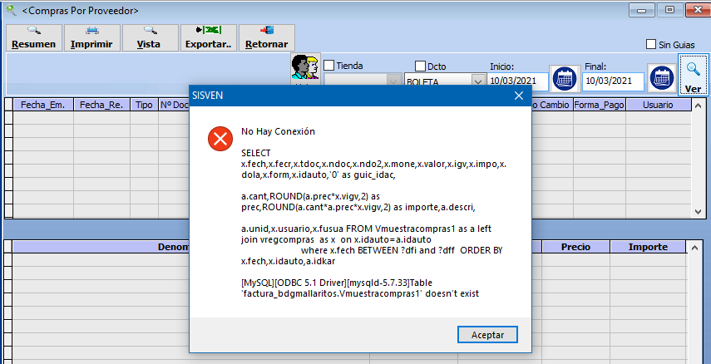

1. 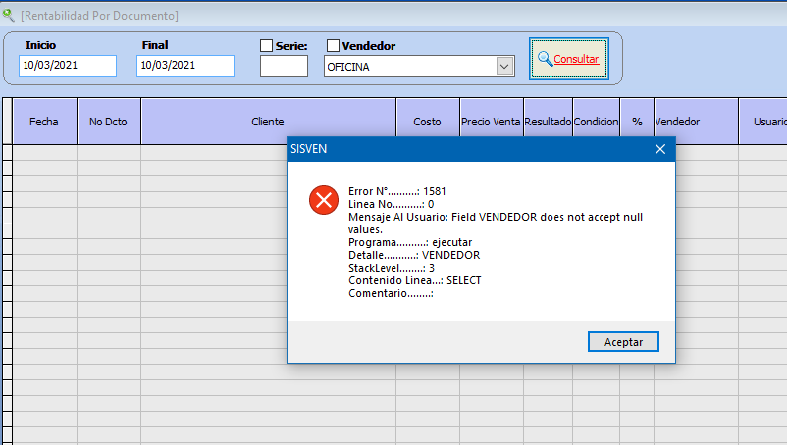 **Rentabilidad:** me sale un error al hacer clic en el botón “consultar” en el formulario de “Rentabilidad por documento”, se ubica en el menú bar “Informes/Ventas/Rentabilidad por documento”.
2. **Ventas por turno:** me sale un error al hacer clic en el botón “consultar” en el formulario de “Ventas por turno”, se ubica en el menú bar “Informes/Ventas/Ventas por turno”.

